Ngày soạn:10/11/2025
Ngày dạy: 19/11/2025 (7B)
Tiết 43
BÀI 8. ĐỒ THỊ QUÃNG ĐƯỜNG – THỜI GIAN (T1/5)
A. Mục tiêu
1. Kiến thức
- Vẽ được đồ thị quãng đường – thời gian cho chuyển động thẳng.
2. Năng lực
2.1. Năng lực chung:
- Tự chủ và tự học: Tích cực tham gia các hoạt động
- Giao tiếp và hợp tác: Làm việc nhóm hiệu quả theo sự phân công của GV
- Giải quyết vấn đề và sáng tạo: Đề xuất được cách biểu diễn quãng đường đi được của một vật chuyển động thẳng đều theo thời gian; Từ đồ thị quãng đường – thời gian, đề xuất được cách tìm tốc độ chuyển động
2.2. Năng lực khoa học tự nhiên:
- Năng lực nhận thức khoa học tự nhiên: Biết đọc đồ thị quãng đường – thời gian
- Vận dụng kiến thức, kĩ năng đã học: Vẽ được đồ thị quãng đường – thời gian cho vật chuyển động thẳng.
3. Phẩm chất:
- Có niềm say mê, hứng thú với việc khám phá và học tập khoa học tự nhiên
- Chủ động, tích cực tham gia các hoạt động học tập
- Cẩn thận, chính xác khi thực hiện các phép toán
B. Thiết bị dạy học và học liệu
1. Giáo viên:
- SGK, SGV, SBT
- Phiếu học tập số 1, số 2
- Video hướng dẫn vẽ đồ thị quãng đường – thời gian
- Hình ảnh các biển báo tốc độ, quy định khoảng cách an toàn tối thiểu khi tham gia giao thông
- Video về một số tình huống khi tham gia giao thông
- Máy tính, máy chiếu
2. Học sinh:
- Sách giáo khoa, SBT
- Đọc trước nội dung bài 8. Đồ thị quãng đường – thời gian
C. Tiến trình dạy học
I. Hoạt động 1: Khởi động
1. Mục tiêu: Huy động kiến thức, kinh nghiệm đã có của HS để xác định được những điều cần học của bài học.
2. Nội dung: GV đặt vấn đề, hướng dẫn HS sử dụng kĩ thuật động não, thảo luận theo nhóm tình huống mở đầu bài
3. Sản phẩm học tập: HS đưa ra câu trả lời cho vấn đề cần giải quyết
4. Tổ chức thực hiện:
* GV chuyển giao nhiệm vụ học tập
- GV đặt vấn đề như trong SGK: Bảng sau ghi thời gian và quãng đường chuyển động tương ứng, kể từ khi xuất phát của một người đi xe đạp trên một đường thẳng.
Thời gian (h) | 1 | 2 | 3 | 4 | 5
Quãng đường (km) | 15 | 30 | 45 | 45 | 45
Bảng này chỉ biết, sau những khoảng thời gian là 1 giờ, 2 giờ, 3 giờ, người này đi được các quãng đường tương ứng là 15 kilômét, 30 kilômét, 45 kilômét. Sau đó, người này dừng lại và quãng đường không đổi. Ngoài cách mô tả này, còn có cách mô tả nào khác không?
- GV yêu cầu HS sử dụng kĩ thuật động não để thảo luận theo nhóm tình huống
* HS thực hiện nhiệm vụ học tập
- HS hoạt động cá nhân theo yêu cầu của GV, hoàn thành phiếu học tập.
* Báo cáo kết quả hoạt động, thảo luận
- GV gọi ngẫu nhiên học sinh mô tả chuyển động của xe
+ Sau 1 giờ, xe đi được 15 km. Sau 2 giờ, xe đi được 30km và sau 3 giờ xe đi được 45 km, sau đó xe dừng lại.
* Đánh giá kết quả thực hiện
- GV nhận xét câu trả lời của HS. GV dẫn dắt ngoài các cách mô tả như trên còn có thể mô tả một chuyển động bằng đồ thị, GV giới thiệu bài mới Bài 8. Đồ thị quãng đường – thời gian
II. Hoạt động 2: Hình thành kiến thức mới
1. Hoạt động 2.1. Vẽ đồ thị quãng đường – thời gian cho chuyển động thẳng
a. Mục tiêu: Vẽ được đồ thị quãng đường – thời gian cho chuyển động thẳng
b. Nội dung: GV hướng dẫn HS thảo luận nhóm hoàn thành phiếu học tập số 1
c. Sản phẩm học tập: Bản hoàn thiện phiếu học tập số 1 của nhóm
d. Tổ chức thực hiện :
Hoạt động của giáo viên và học sinh | Nội dung kiến thức cốt lõi
* GV chuyển giao nhiệm vụ học tập  - GV thông báo: Để mô tả một chuyển động theo thời gian, người ta có thể sử dụng đồ thị.  - GV yêu cầu HS làm việc theo nhóm hoàn thiện phiếu học tập số 1 (phụ lục 1)  * HS thực hiện nhiệm vụ học tập  - HS đọc thông tin SGK, thảo luận nhóm hoàn thiện phiếu học tập số 1  - GV trình bày, hướng dẫn HS lần lượt khám phá nội dung bài học.  * Báo cáo kết quả hoạt động, thảo luận  - GV mời đại diện các nhóm trình bày câu trả lời  - Các HS nhóm khác nhận xét, đánh giá, bổ sung  * Đánh giá kết quả thực hiện  - GV đánh giá, nhận xét, kết luận, chuyển sang nội dung tiếp theo | I. Đồ thị quãng đường – thời gian  * Phiếu học tập số 1  - Các thao tác cần thiết để vẽ đồ thị quãng đường theo thời gian.  + Vẽ hệ trục toạ độ vuông góc với trục tung là quãng đường, trục hoành là thời gian. Chọn gốc 0 là thời điểm bắt đầu chuyển động và vị trí ban đầu của chuyển động.  + Ghi tên các trục và đơn vị đo tương ứng.  + Chọn tỉ lệ thích hợp trên các trục toạ độ.  + Xác định vị trí của chuyển động các điểm trên đồ thị tương ứng với quãng đường vật đi được trong thời gian xác định).  + Nối các điểm xác định vị trí của chuyển động. Đường nối các điểm mô tả chuyển động đó.  - Đồ thị  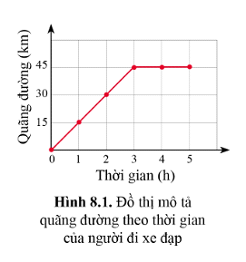  - Từ dạng của đồ thị HS có thể rút ra nhận xét: Nếu đường biểu diễn chuyển động song song với trục thời gian, có nghĩa vật đang đứng yên.
* Hoạt động : Luyện tập-Củng cố
Mục tiêu: Củng cố được kiến thức học sinh đã học trong tiết 1
Nội dung: Trả lời câu hỏi trong SGK-SBT
Sản phẩm: Câu trả lời của học sinh
Tổ chức hoạt động:
Cho học sinh trả lời bài tập
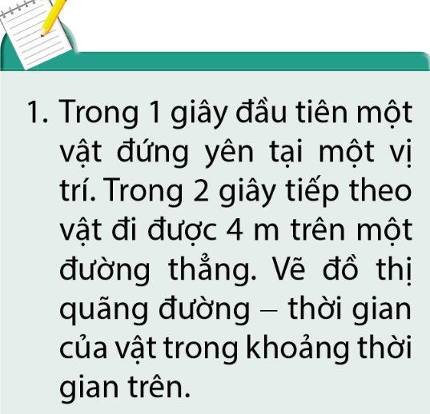
Dặn dò và hướn dẫn về nhà
- Học nội dung I.
- Đọc trước nội dung II và trả lời các câu hỏi trong sgk trang 51.

